報道関係者各位
2016年8月25日
京都デニム 「着物の老舗が手がける京小紋染ジーンズ」
大きいサイズのジーンズを制作するクラウドファンディングをスタート
京都デニムを手掛ける、有限会社豊明（所在地：京都府京都市下京区小稲荷町79-3-104、代表取締役：桑山豊章）は、８月２４日から、クラウドファンディング Makuakeにて大きいサイズのジーンズ「オーシャン」を制作するするプロジェクトをスタートしました。
▼着物の老舗が手掛ける京小紋染ジーンズ！大きいサイズの京都デニムオーシャン限定発売｜Makuake：https://www.makuake.com/project/kyotodenim/
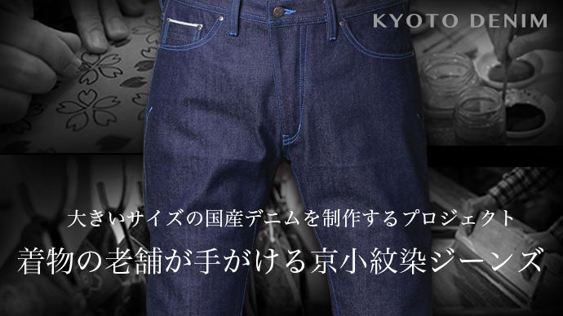
【１ プロジェクトの概要】
- 普段制作をしていない３６インチから最大４４インチ（ウエスト：約１１２センチ程度）まで
をカバーする大きいサイズの方専用のデニムを「Makuake」限定販売します。
- 大きいサイズのデザイン、カラーはクラウドファンディング限定。
店頭販売されないモデルです。
シンプルなモデルから、色や柄をカスタマイズ出来る特別リターンも用意。
支援価格：１９，９８０円～５０，０００円
- カードケース（２，１６０円）、ブックカバー（４，３２０円）、
デニムキャップ（８，１００円）など、ジーンズ以外の支援リターンも準備。

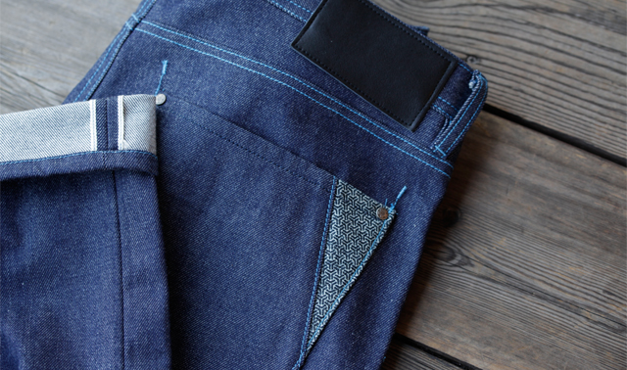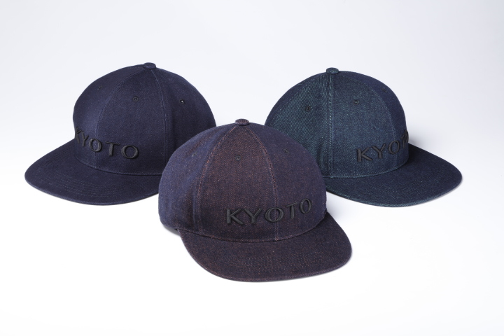
【２ 商品の特徴】
1：岡山産の青耳セルビッチデニムを使用
海外からも評価の高い、岡山産のセルビッチデニムを使用。独特の素材感で色が落ちた時の経年変化も楽しめます。耳部分にはオーシャンをイメージした「青耳」。
2：京都の職人が手仕事で染めるデニム生地
右バックポケットに一部あしらった抜染生地は「京小紋染め」の伝統的な型紙を使って、抜染されたデニム生地です。職人の手仕事を伝える京都デニムならではの染めが生きています。

3：大きなサイズもすっきりと見せるオリジナルシルエット「オーシャン」
単純に大きなサイズではなく、ウエスト・ヒップのバランスを取りながらすっきりと見せるシルエットパターンで制作。ダボッとした印象にならないように、配慮したシルエットです。
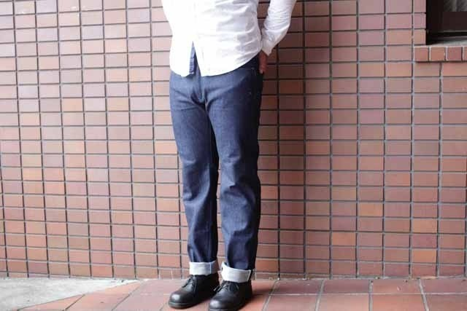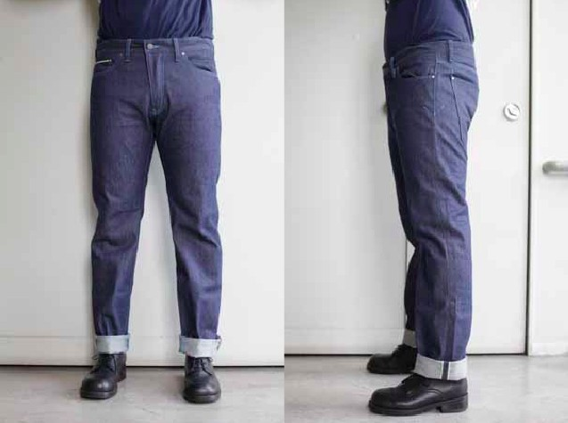
【オーシャンについて】
商品名：大きいサイズの京都デニム「オーシャン」
サイズ：28インチ〜44インチ（ウエスト112センチくらいまで）
リターン価格：１９，９８０円～５０，０００円（税込）
支援方法：クラウドファンディング Makuake(マクアケ)にて
URL：https://www.makuake.com/project/kyotodenim/
≪会社概要≫
所在地：〒600-8208 京都市下京区小稲荷町79-3-104
代表者：代表取締役 桑山豊章
Tel：075-352-1053
URL：http://kyoto-denim.jp
沿革：江戸中期から続く、着物製造の老舗が2008年より展開するデニムブランド「京都デニム」。 着物の染色技術や京都の伝統技法を現代のライフスタイルに生かし、地域の着物産業の活性化、後継者育成を目指します。

【本件に関するお問い合わせ先】
企業名：京都デニム 担当者名：宮本和友
TEL：075-352-1053 Email:otoiawase@homay.jp

